ДЕПАРТАМЕНТ ОБРАЗОВАНИЯ ЯРОСЛАВСКОЙ ОБЛАСТИ
ГОСУДАРСВЕННОЕ ПРОФЕССИОНАЛЬНОЕ ОБРАЗОВАТЕЛЬНОЕ УЧРЕЖДЕНИЕ ЯРОСЛАВСКОЙ ОБЛАСТИ РЫБИНСКИЙ ЛЕСОТЕХНИЧЕСКИЙ КОЛЛЕДЖ

Утверждаю
_______________ Кируца Е.И.
зам. директора по УР
"____" _____________ 2018 г.

МЕТОДИЧЕСКАЯ РАБОТА
«Методические указания по выполнению курсового проекта по профессиональному модулю ПМ.01 «Организация и проведение мероприятий по воспроизводству лесов и лесоразведению» МДК.01.02 «Уход за лесами». Специальность 35.02.01 Лесное и лесопарковое хозяйство»

Тихменево
2018
Грушников С. П., преподаватель специальных дисциплин, «Методические указания по выполнению курсового проекта по профессиональному модулю ПМ.01 «Организация и проведение мероприятий по воспроизводству лесов и лесоразведению» МДК.01.02 «Уход за лесами». Специальность 35.02.01 Лесное и лесопарковое хозяйство», п. Тихменево, 2018 г., 53 стр.

Аннотация

В методических указаниях по выполнению курсового проекта профессионального модуля ПМ.01 «Организация и проведение мероприятий по воспроизводству лесов и лесоразведению» МДК.01.02 «Уход за лесами» представлен план оформления и выполнения курсового проекта.
Методические указания предназначены для студентов дневной и заочной формы обучения специальности 35.02.01 Лесное и лесопарковое хозяйство.
Методические указания по курсовому проектированию составлены в соответствии с рабочей программой профессионального модуля ПМ.01 «Организация и проведение мероприятий по воспроизводству лесов и лесоразведению» МДК.01.02 «Уход за лесами».

Методическая работа рассмотрена на заседании цикловой комиссии общепрофессиональных и специальных дисциплин и рекомендована к использованию в учебном процессе.

Протокол № ____ от __________________
дата

Составитель работы: Грушников Сергей Павлович, преподаватель специальных дисциплин ГПОУ ЯО Рыбинский лесотехнический колледж

Рецензенты:

Сотникова Л. И., преподаватель специальных дисциплин, ГПОУ ЯО Рыбинский лесотехнический колледж

СОДЕРЖАНИЕ

Общие требования…………………………………………………………………………. 4
Структура курсового проекта…………………………………………………………….. 8
Выполнение курсового проекта…………………………………………………………... 12
I часть. Задание…………………………………………………………………………….. 12
II часть. Расчетно-технологическая часть……………………………………………….. 12
А. Проектная часть………………………………………………………………… 12
Б. Оформление материалов отвода………………………………………………. 17
III часть. Пояснительная записка………………………………………………………… 18
IV часть. Охрана труда и техника безопасности при проведении рубок ухода………. 18
Используемая литература…………………………………………………………………. 19
Приложения………………………………………………………………………………… 20

ОБЩИЕ ТРЕБОВАНИЯ

Профессиональный модуль ПМ.01 «Организация и проведение мероприятий по воспроизводству лесов и лесоразведению» МДК.01.02 «Уход за лесами» является результатом освоения программы профессионального модуля, овладение обучающимися видами профессиональной деятельности (ВПД) и соответствующими профессиональными компетенциями (ПК):
ПК 4. Участвовать в проектировании и контролировать работы по уходу за лесами и руководить ими.
В процессе оформления курсового проекта студент должен иметь практический опыт:
- назначать виды ухода и устанавливать их регламент;
- отводить участки лесных насаждений для проведения мероприятий по уходу за лесами и оформлять документацию по их отводу;
- подбирать технологию ухода за лесами и оформлять технологические карты;
- производить оценку качества лесных участков, на которых проведены мероприятия по уходу;
- пользоваться нормативно-технической документацией.
Уметь:
- определять и назначать различные виды ухода в насаждениях;
- устанавливать очередность назначения и проведения рубок ухода;
- производить отвод участков под различные виды рубок ухода;
- оформлять документацию по отводу лесосек под рубки ухода;
- производить оценку качества отведенных участков;
- проектировать технологии рубки ухода в зависимости от вида рубки и конкретных лесоводственных и экономических условий;
- составлять технологическую карту на рубки ухода.
Знать:
- виды рубок ухода и их цели;
- мероприятия, относящиеся к системе ухода за лесами
- классификацию деревьев при отборе деревьев в рубку и на выращивание;
- методы и способы отбора деревьев в рубку;
- порядок отбора насаждений под различные виды рубок ухода;
- нормативные документы по отводу насаждений под рубки ухода и оценке качества отведенных участков;
- классификацию технологий, технологические схемы и применяемые комплексы машин и механизмов на рубках ухода;
- лесоводственно-экологические требования к технологии рубок ухода.
Выполнение курсового проекта предусмотрено на завершающем этапе изучения раздела и является индивидуальной, самостоятельно выполненной работой студента.
Результатом выполнения является приобретение студентом профессиональных компетенций ПК:
ПК 4. Участвовать в проектировании и контролировать работы по уходу за лесами и руководить ими.
Исходные материалы для проектирования собираются на предприятиях, во время прохождения практик (или выдает преподаватель).
К основным исходным материалам относятся:
- Выкопировка квартала (кварталов).
- Выписка из таксационного описания проектируемого квартала (кварталов).
- Перечетная ведомость (на волока, пасеки).
- Данные замера хвороста неликвида на пробной площади.
Студент разрабатывает и оформляет проект в соответствии с требованиями ЕСТД и ЕСКД.
Текстовая часть курсового проекта печатается на компьютере.
Курсовой проект выполняется на одной стороне стандартного листа белой односортной бумаги формата А4, размером 210 × 297 мм. При необходимости для оформления отдельных схем, таблиц, иллюстраций допускается использовать листы другого формата. Для отдельных схем возможно применение миллиметровой бумаги указанных форматов.
Текст проекта должен быть исполнен на компьютере с использованием редактора WORD, шрифт «Times New Roman», размер шрифта для текста – 14, межстрочный интервал – полуторный, без интервалов между абзацами, для формул – 16, для таблиц – 10,12 или 14. Плотность, контрастность и четкость шрифта должны быть единообразными по всему тексту работы. Цвет текста – «Авто» (черно-белая печать). Иллюстрации и таблицы могут быть как черно-белыми, так и цветными.
Для акцентирования внимания на определенных терминах, фразах, выводах в тексте допускается использование курсива и полужирного шрифта. Как в заголовках, так и в тексте проекта подчеркивания не допускаются.
Текст проекта, таблицы и иллюстрации следует располагать на листах, соблюдая следующие размеры полей: правое – не менее 10 мм, верхнее и нижнее – не менее 20 мм, левое – не менее 30 мм.
При печати текстового материала следует использовать выравнивание «по ширине» (двухстороннее выравнивание).
Нумерация страниц проекта – сквозная, начиная с титульного листа. Непосредственно на титульном листе номер страницы не ставится, номера последующих страниц проставляются в центре нижней части листа арабскими цифрами (размер шрифта – 10) без точки в конце.
Таблицы должны иметь номер и название, определяющее их тему и содержание. Сокращение заголовков не допускается. При оформлении таблицы пишется слово «Таблица» и проставляется ее порядковый номер арабскими цифрами (с правой стороны листа). Нумерация таблиц должна быть сквозной через всю курсовую работу (Таблица 2, Таблица 3 и т. д.).
Объем курсового проекта и количество расчетных форм, выполняемых студентом, может изменяться преподавателем в зависимости от уровня требований, предъявляемых к нему, уровню подготовки и действующих примерных и рабочих программ по профессиональному модулю ПМ.01 «Организация и проведение мероприятий по воспроизводству лесов и лесоразведению» МДК.01.02 «Уход за лесами».
В данном случае 50-60 страниц.
Выполненная работа подшивается в папку или скоросшиватель с титульным листом следующего образца.

Образец оформления титульного листа

ДЕПАРТАМЕНТ ОБРАЗОВАНИЯ ЯРОСЛАВСКОЙ ОБЛАСТИ
ГПОУ ЯО РЫБИНСКИЙ ЛЕСОТЕХНИЧЕСКИЙ КОЛЛЕДЖ
специальность 35.02.01 «Лесное и лесопарковое хозяйство»

КУРСОВОЙ ПРОЕКТ
по профессиональному модулю ПМ.01 «Организация и проведение мероприятий по воспроизводству лесов и лесоразведению» МДК.01.02 «Уход за лесами»

Тема: «Технология и организация проведения рубок ухода на базе комплексной механизации в условиях _____________________________ участкового лесничества_______________________________ лесничества, кв. № ________, технический выдел № ________»

Выполнил студент(ка)____________Ф. И. О.
Курс _________________________________
Группа _______________________________
Руководитель ___________________Ф. И. О.
Оценка________________________________
Дата__________________________________

Тихменево
2018
Курсовой проект оценивается по пятибалльной системе. Преподаватель проверяет и дает письменный отзыв, но и предусматривает устную защиту курсовой работы.
Положительная оценка выставляется только при условии успешной сдачи курсовой работы на оценку не ниже «удовлетворительно».
Студентам, получившим неудовлетворительную оценку по курсовому проекту, предоставляется право выбора новой темы, задания курсового проекта.
По решению преподавателя, возможна доработка прежней темы и определения срока ее выполнения.
Выполненные студентами курсовые работы в течение двух лет хранятся в учебной части.

СТРУКТУРА КУРСОВОГО ПРОЕКТА

Разделы курсового проекта

I часть. Задание.
II часть. Расчетно-технологическая часть.
А. Проектная часть.
Б. Оформление материалов отвода.
III часть. Пояснительная записка.
IV часть. Охрана труда и техника безопасности при проведении рубок ухода.
Список использованной литературы.

В курсовом проекте, согласно выданного индивидуального задания (проектируемый выдел или выдела, указывает преподаватель), провести анализ таксационной характеристики выделов проектируемого квартала, назначение насаждений в рубку (по состоянию), оформить ведомость площадей рубок ухода.
Разработать схему технологической сети отводимого участка и определить среднее расстояние трелевки. Рассчитать и занести в таблицу «Параметры элементов технологической сети делянки».
Произвести расчет проектируемых таксационных показателей после проведения рубок ухода и оформить таблицу.
Произвести примерный выход деловой и дровяной древесины на делянке (процент выхода дает преподаватель) и рассчитать доход от реализации лесопродукции (деловой и дровяной древесины) (стоимость кубометра деловой и дровяной древесины дает преподаватель).
Провести расчет МКБ (малой комплексной бригады) с указанием тарифного разряда и коэффициента каждого члена бригады.
Подобрать МТП (машино-тракторный парк) для выполнения работ по проведению рубок ухода за лесом.
Рассчитать РТК (расчетно-технологическая карта) на отвод делянки. Определить стоимость одного гектара отвода.
Рассчитать РТК на проведение рубок ухода. Сначала на 1 га, затем на всю площадь проектируемого участка.
В итоге провести расчет экономической эффективности, определив тем самым рентабельность вашей рубки. Необходимо сделать вывод рентабельности рубки с указанием причин в ту или иную сторону.
По завершению проектной части, приступаем к пункту Б – Оформление материалов отвода.
В первую очередь оформляем Проект рубок ухода (бланк прилагается). На кальке черной тушью выполняем абрис проектируемого участка и чертеж участка отведенного в рубку ухода. На миллиметровой бумаге определяем площадь проектируемого участка.
По заданию (Перечетная ведомость на волока и на пасеки) оформляем ведомости МДО (материально-денежной оценки на волока, на пасеки).
По заданию (Данные замера хвороста неликвида на пробной площади) оформляем Акт на закладку пробной площади на определение вырубаемого хвороста неликвида (бланк прилагается).
В итоге оформляем Договор купли-продажи лесных насаждений (бланк прилагается).
Приступаем к III части – Пояснительная записка. Используя полученные данные при проектировании вашего выдела необходимо составить пояснительную записку следующего содержания:
- Рубки ухода. Цель рубок ухода, характеристика видов рубок ухода проектируемых выделов.
- Методы рубок ухода. Обоснование метода рубок ухода.
- Характеристика деревьев при назначении их в рубку.
- Лесоводственные обоснования проектируемых технологий.
- Элементы технологической организации территории при комплексной механизации.
- Обоснование выбора трелевочного трактора.
- Обоснование выбора технологической схемы разработки лесосеки.
- Подготовительные работы к проведению рубки ухода.
- Обоснование проектируемой формы организации труда.
- Освидетельствование (контроль) мест рубок.
- Техника приемки лесопродукции.
IV часть. Охрана труда и техника безопасности при проведении рубок ухода:
- Вводная часть.
- Инструктаж.
- Обучение на рабочие места.
- Техника безопасности при:
а) отводе делянок (лесосек);
б) валке леса;
в) обрезке сучьев;
г) трелевке;
д) раскряжевке;
е) погрузке;
ж) вывозке;
з) доставке рабочих.
В конце приводим список использованной литературы.

Содержание курсового проекта
«Технология и организация рубок ухода на базе комплексной механизации»

I часть. Задание
- Выкопировка квартала.
- Выписка из таксационного описания, проектируемого квартала.
- Переметная ведомость (на волоках).
- Переметная ведомость (на пасеках).
- Данные замера хвороста неликвида на пробной площади.

II часть. Расчетно-технологическая часть
А) Проектная часть:
- Анализ таксационной характеристики выделов проектируемого квартала, назначение насаждений в рубку, Ведомость площади рубок ухода (Т-1).
- Схема технологической сети отведенного участка и определение среднего расстояния трелевки.
- Параметры элементов технологической сети делянки (Т-2).
- Расчет проектируемых таксационных показателей (Т-3).
- Примерный выход деловой и дровяной древесины на делянке (Т-4).
- Доход от реализации лесопродукции (Т-5).
- Расчет состава МКБ (малой комплексной бригады), (Т-6).
- Операционные машины и механизмы (Т-7).
- РТК на отвод делянки (Т-8).
- РТК на проведение рубок ухода (Т-9).
- Расчет экономической эффективности.
Б) Оформление материалов отвода:
- Проект рубок ухода.
- Абрис проектируемого участка.
- Чертеж участка, отведенного в рубку ухода.
- Расчет площади проектируемого участка.
- Ведомость материально-денежной оценки (на волоках), (Т-11).
- Ведомость материально-денежной оценки (на пасеку), (Т-12).
- Акт на закладку пробной площади на определение вырубаемого хвороста неликвида.
- Техническая карта.
- Договор купли-продажи лесных насаждений.

III часть. Пояснительная записка
- Р.У. Цель Р.У. характеристика видов рубок ухода проектируемых выделов.
- Методы Р.У. обоснование метода рубок ухода.
- Характеристика деревьев при назначении их в рубку.
- Лесоводственные обоснования проектируемых технологий.
- Элементы технологической организации территории при комплексной механизации.
- Обоснование выбора трелевочного трактора.
- Обоснование выбора технологической схемы разработки лесосеки.
- Подготовительные работы к проведению Р.У.
- Обоснование проектируемой формы организации труда.
- Освидетельствование мест рубок.
- Техника приемки лесопродукции.
IV часть. Охрана труда и техника безопасности при проведении Р.У.
- Вводная часть.
- Инструктаж.
- Обучение на рабочем месте.
- Техника безопасности при:
а) Отвод делянок (лесосек);
б) Валка леса;
в) Обрезка сучьев;
г) Трелевка;
д) Раскрежовке;
е) Погрузке;
ж) Вывозке;
з) Доставке рабочих.
Используемая литература

ВЫПОЛНЕНИЕ КУРСОВОГО ПРОЕКТА

I часть. Задание

На первом этапе студент получает задание на курсовое проектирование. В задание входят:
- Выкопировка проектируемого квартала (или кварталов), выполненная на кальке.
- Выписка из таксационного описания проектируемого квартала (или кварталов).
- Перечетные ведомости (на волока, пасеки), выполненные на специальном бланке в карандаше.
- Данные замера хвороста неликвида на пробной площади (S – 0,5 га).
- Задание на курсовой проект, где указана тема курсового проектирования, наименование лесничества, участкового лесничества, номер квартала и номер проектируемого выдела.

II часть. Расчетно-технологическая часть

А) Проектная часть:
1. Студент проводит анализ таксационной характеристики проектируемого квартала и назначает насаждения (выдела) в рубку по состоянию.
Те выдела, которые подходят под назначение в рубку заносятся в «Ведомость площадей рубок ухода» таблица № 1 (Приложение № 1). Затем определяем «Хозяйственное распоряжение» по каждому занесенному выделу.

Вид рубки – интенсивность в %
группу очередности

Используем Приложение № 2. Практическая работа 41-42.
2. Схема технологической сети отведенного участка и определение среднего расстояния трелевки.
Спрямляем границы проектируемого участка, переносим контур участка на кальку или ватман. Разрабатываем среднепасечную технологию: наносим пасечные волока (технологические коридоры), магистральные волока (тонкой линией), границы пасек (пунктиром), верхний склад площадью не более 0,2 га.
Определяем среднее расстояние трелевки графическим способом до десятых метра (0,0 м).
Практическая работа № 59. Тема: Составление технологических схем разработки лесосек при среднепасечной технологии с различными расположенностями верхних складов и способов примыкания пасечных волоков к магистральному.
Практическая работа № 60. Тема: Определение среднего расстояния трелевки графическим способом при среднепасечной технологии.
3. Определяем параметры элементов технологической сети делянки (таблица № 2) (Приложение № 3).
Заполняем таблицу № 2.
Ширина пасеки принимается равной 1,5 высоте древостоя (1,5Н).

Образец оформления задания на курсовой проект
Курс _____ Группа ______ Студент ___________________________
(Ф. И. О.)

ЗАДАНИЕ
НА КУРСОВОЙ ПРОЕКТ

по профессиональному модулю ПМ.01 «Организация и проведение мероприятии по воспроизводству лесов и лесоразведению» МДК.01.02 «Уход за лесами»

На тему: «Технология и организация проведения рубок ухода на базе комплексной механизации в условиях _____________________________ участкового лесничества_______________________________ лесничества, кв.________, таксационный выдел ________»

Разработать проект рубок ухода за лесом.
- Задание.
- Расчетно-технологическая часть.
а) Проектная часть.
б) Оформление материалов отвода.
- Пояснительная записка.
- Материалы по охране труда и технике безопасности при проведении рубок ухода.

Исходные данные:
а) Выкопировка с планшета рабочего квартала.
б) Таксационная характеристика выделов рабочего квартала.
в) Ведомость перечета (на пасеках, волоках).
г) Данные на закладку пробной площади.
д) Примерное содержание курсового проекта.

Ширина магистрального и пасечных волоков зависит от применяемого трактора на трелевке: если ТДТ-55, то 5 и 4 м; если колесные трактора (МТЗ-82, Т-40А, ЛТЗ-60), то 4 и 3 м.
В итоге определяем технологическую площади в гектарах (га), куда входят:
а) площадь магистральных волоков,
б) площадь пасечных волоков или технологических коридоров,
в) площадь верхнего склада (ВС).
Находим процент технологической площади от площади проектируемого участка он не должен превышать:
при прореживании не более 10%,
при проходных рубках не более 15%.
4. Расчет проектируемых таксационных показателей (таблица № 3) (Приложение № 3).
Выбираем интенсивность рубки, если по нормативам полноту можно снизить
на 0,1 – берем 15%,
на 0,2 – берем 25%,
на 0,3 – берем 35%.
Показатели: 1) состав, 2) полноту (Р), 3) запас после рубок ухода (М) определяем.
Практическая работа № 43, 44, 45.
Число стволов на 1 га до рубки определяем по «Лесной вспомогательной книге», автор А. В. Тюрин, 1945 г. в., стр. 258-390. Входом в таблицу является: 1) порода, 2) бонитет (Б), 3) возраст (А), 4) высота (Н), диаметр (Д).
Вырубленно число стволов определяем по интенсивности рубки.
Определяем запас (М) на технологической площади (S) и запас (М) вырублено (они равные).

Технологическая Число
площадь (га) × стволов на 1 га
(табл. 2) до рубки
(табл. 3)

Определяем средний объем хлыста (Ср. Vхл. (м³)) только вырубаемой древесины.

Вырубаемый запас Число
на 1 га × стволов
(Н_{выр.} на 1 га) вырубаемых
на 1 га

- Примерный выход деловой и дровяной древесины.
Заполняем таблицу № 4 (Приложение № 4).
Процент выхода хвои (деловой, дровяной);
листвы (деловой, дровяной) – дает преподаватель.
В первой части таблицы расчет производится на весь объем вырубаемой древесины. Во второй части – в том числе на волоках (технологических площадях) – этот объем входит в объем вырубаемой древесины. Итоговые цифры берем из таблицы 3.
- Вырублено М на «S» (запас на всей площади).
- Вырублено в т. ч. М на технологической «S».
- Доход от реализации лесопродукции.
Заполняем таблицу № 5 (Приложение № 4).
Данные цифры объема заготовленной древесины берем из таблицы № 4.
Цена за 1 (м³) древесины хвои (деловой, дровяной);
листвы (деловой, дровяной) – дает преподаватель.
В этой таблице мы определяем сумму в (руб.) дохода от реализации лесопродукции.
- Расчет состава МКБ (малой комплексной бригады).
Заполняем таблицу № 6 (Приложение № 5).
В состав малой комплексной бригады входят в летний период 5 человек, в зимний период 6 человек – плюсом берут сучкоруба, в обязанности которого входит расчистка снега, очистка делянки от порубочных остатков.
Общий состав бригады:
- Вальщик.
- Помощник вальщика.
- Тракторист.
- Чокеровщик.
- Сучкоруб.
- Сучкоруб.
Тарифные разряды / тарифные коэффициенты:
Вальщик, тракторист – VI/1,4
Помощник вальщика, чокеровщик – V/1,2
Сучкоруб – IV/1,0
- Операционные машины и механизмы.
Заполняем таблицу № 7 (Приложение № 5).
На валке и раскряжевке используют: бензопилы «Still-361», «HUSQVARNA-365», МП-5 «Урал-2» Электрон.
На обрезке сучьев: бензопилы «Still-230», «Still-250», «Still-260», «HUSQVARNA-455», «Тайга-214».
На трелевке трактор: ТДТ-55, МТЗ-52 с ПТН-30, Т-40А, ЛТЗ-60 с ПТН-10.
На сортировке, штабелевке, погрузке, вывозке: автомобиль «Урал-377», КАМАЗ.
На доставке рабочих: УАЗ-39-52.
- Расчетно-технологическая карта на отвод делянки.
Заполняем таблицу № 8 (Приложение № 6).
Оформляется на всю площадь проектируемой делянки. Затем находим затраты денежных средств на 1 га (руб.), затраты труда на 1 га (ч./дн.). Рабочий день 8-ми часовой.
Определение объема работ по видам работ.
- Прорубка граничных визиров (км). Берем схему технологической сети участка (проектная часть, пункт 2), измеряем границы периметра, плюс привязка (если имеется). В учет не берем границы, если они проходят по дорогам, просекам. Норму выработки берем из Приложения 8, Т-72, стр. 31.
- Промер граничных визиров (км).
Объем работ. Берем весь периметр участка, плюс привязка, умножаем на 2.
Норму выработки берем из Приложения 8, Т-72, стр. 31.
- Изготовление деляночных столбов.
Объем работ. Сколько углов поворота, плюс привязочный столб.
Норму выработки берем из Приложения 8, Т-72, стр. 31.
- Разметка (прорубка) волоков.
Объем работ. Берем схему технологической сети участка (Проектная часть, пункт 2), измеряем длину всех пасечных волоков (технологических коридоров) и магистральных волоков (км).
Норму выработки берем из Приложения 8, Т-72, стр. 31.
- Сплошной перечет деревьев (га).
Объем работ. Из таблицы № 2 берем размер технологической площади (га).
Норму выработки берем из Приложения 8, Т-72, стр. 31 (га).
- Клеймение деревьев (шт.).
Объем работ:
а) Определяем число стволов вырубаемых на всей площади делянки (шт.). Берем число стволов на 1 га вырубаемых (таблица 3) и умножаем на площадь делянки.
б) Затем определяем число стволов вырубаемых на технологической площади делянки (шт.). Технологическую площадь (Т-2) умножаем на число стволов до рубки на 1 га.
в) Объем работ: клеймение деревьев (шт.).
а) – б) = в)
От числа стволов вырубаемых на всей площади делянки отнимаем число стволов вырубаемых на технологической площади (шт.).
Норму выработки берем из Приложения 8, Т-72, стр. 32.
- Закладка пробной площади размером (50 × 100) 0,5 га для определения объема вырубаемого хвороста неликвида.
а) Прорубка визиров.
Объем работ – периметр пробной площади (50 × 100) × 2.
Норму выработки берем из Приложения 8, Т-72, стр. 31.
б) Промер визиров.
Объем работ – периметр умноженный на два.
Норму выработки берем из Приложения 8, Т-72, стр. 31.
в) Изготовление и постановка столбов.
Объем работ – количество углов поворота на пробной площади.
Норму выработки берем из Приложения 8, Т-72, стр. 31.
г) Вырубка хвороста с укладкой в кучи.
Объем работ – берем из задания «Данные замера хвороста неликвида на пробной площади» 0,5 га.
Кладки сортируем по длине хвороста и определяем объем в скл. м³
при длине до 2-х м,
при длине от 2,1 до 6,0 м.
Норму выработки берем из Приложения 8, Т-64, стр. 29.
На пробной площади: Укладка сучьев и хвороста в кладки без сжигания скл. м³.
- Расчетно-технологическая карта на проведение рубок ухода таблица 9 (Приложение 7).
Продолжительность рабочего дня 7 часов.
Оформляется на 1 га площади участка. Затем находим на всю площадь, как затраты труда, так и затраты денежных средств. Объем работ для пунктов 1, 2, 3, 4, 5, 6, 7 является объем вырубаемой древесины на 1 га (М_{выр.}) таблица 3.
Пункт 4. Раскряжевка на деловую, дровяную.
Объем работ берем из таблицы 4. Всего деловой и всего дровяной древесины делим на площадь участка, в сумме должны получить (М_{выр.}) таблица 3.
Пункт 8. Вырубка хвороста: а) диной до 2-х метров, б) диной от 2-х до 6 метров.
Объем работ берем из таблицы 8 п.7 г и умножаем на 2 (в таблице 8 п.7 г данный объем на 0,5 га, а нам необходимо знать объем на 1,0 га) скл. м³).
Пункт 9. Доставка рабочих (ед. изм. ч/дн.).
Объем работ берем по ведущему механизму – трелевочному трактору (м/см) плюс один день – из расчета на месяц. (Доставка рабочих проводилась - , трактор не работал, проводили техническое обслуживание).
Нормы выработки берем из Приложения 9. (Типовые нормы выработки на рубки ухода за лесом в равнинных условиях 1999 г.).
Кроме нормы выработки на вывозку п. 7, берем из расчета расстояние вывозки до 10 км, машина за смену делает два рейса. Нагрузка на рейс с прицепом 36 м³.
Норма выработки на вырубку хвороста п. 8 (Приложение 8 стр. 29, таблица 64) со сжиганием сучьев и хвороста.
Норма выработки на доставку рабочих п. 9. Оплата труда повременная 1 день – 8 часов, тарифная ставка X разряда.
Графа стоимость машино-смен (дает преподаватель):
Бензопила – 100 руб. за 1 час.
Трактор – 500 руб. за 1 час.
Лесовоз – 1100 руб. за 1 час.
Автомобиль на доставку рабочих – 340 руб. за 1 час.
Графа затраты (дает преподаватель).
Премия 100%, содержание 50%.
Начисления берутся от заработной платы.
- Расчет экономической эффективности.
Необходимо провести расчет прибыли и сделать выводы о рентабельности рубки.
Находим прибыль:
Доход от реализации лесопродукции (таблица 5, Приложение 4) минус затраты денежных средств на всю площадь (таблица 9, Приложение 7) – получаем общую прибыль. Находим прибыль на 1 га, для этого общую прибыль делим на площадь.
Делаем вывод о рентабельности рубки. Необходимо указать о низкой стоимости древесины, о больших затратах на машино-тракторный парк, указать процент от общих затрат.
Рубка считается рентабельной, если мы получили прибыль с 1 га 5 и более тысяч рублей, низкорентабельной менее 5 тысяч рублей.
Необходимо сделать вывод о целесообразности проведения рубки на данном участке.

Б) Оформление материалов отвода:

- Проект рубок ухода (ПР № 47) составляется на специальном бланке (Приложение 10).
- Абрис проектируемого участка (ПР № 47) составляется на кальке черной гелевой ручкой.
- Чертеж участка, отведенного в рубку ухода (ПР № 47) составляется на кальке, черной гелевой ручкой на основании полевого абриса.
- Расчет площади проектируемого участка (ПР № 47) проводится на миллиметровой бумаге (по палетке). В случае расхождения площади с таксационными данными, расчет площади производится геометрическим способом.
5, 6. Ведомость МДО (материально-денежной оценки) на волока, пасеки (ПР № 48) выполняется на специальных бланках (Приложение 11) по таблицам материальной оценки лесосек. Н. П. Анучин «Сортиментные и товарные таблицы» 1981 г.
Данные перечета берем из задания «Перечетная ведомость (на волока, пасеки)».
Ставки лесных податей за древесину, отпускаемую на корню (Приложение 12).
7. Акт на закладку пробной площади на определение вырубаемого хвороста неликвида (ПР № 49) выполняется на специальном бланке (Приложение 13).
Данные замера хвороста неликвида на пробной площади берем из задания. Размер пробной площади 0,5 га (50 × 100).
- Технологическая карта (ПР № 61-62) выполняется на специальном бланке (Приложение 14).
- Договор купли-продажи лесных насаждений оформляется по специальной форме (Приложение 15).
II п. 6. Объем подлежащий заготовке древесины берем с МДО (Всего ликвид на делянке).
IV п. 14. Стоимость лесосеки по настоящему Договору берем с МДО (Всего стоимость ликвидной древесины на делянке).
Договор составляется сроком на один календарный год.

III часть. Пояснительная записка

В пояснительной записке по курсовому проектированию необходимо отразить следующие пункты, с указанием своего проектируемого квартала, выдела:
- Рубки ухода. Цель рубок ухода, характеристика видов рубок ухода проектируемых выделов.
- Методы рубок ухода. Обоснование метода рубок ухода.
- Характеристика деревьев при назначении их в рубку.
- Лесоводственные обоснования проектируемых технологий.
- Элементы технологической организации территории при комплексной механизации.
- Обоснование выбора трелевочного трактора.
- Обоснование выбора технологической схемы разработки лесосеки.
- Подготовительные работы к проведению рубок ухода.
- Обоснование проектируемой формы организации труда.
- Освидетельствование (контроль) мест рубок.
- Техника приемки лесопродукции.

IV часть. Охрана труда и техника безопасности при проведении рубок ухода

В данной части курсового проектирования необходимо отразить следующие пункты:
- Вводная часть по технике безопасности.
- Инструктаж по технике безопасности.
- Обучение на рабочем месте.
- Техника безопасности при:
а) отводе делянок (лесосек);
б) валке леса;
в) обрезке сучьев;
г) трелевке;
д) раскрежовке;
е) погрузке;
ж) вывозке;
з) доставке рабочих.
Используемая литература

Приводится список использованной литературы, в том числе нормативных документов, которыми пользовались при написании курсового проекта.
Способ расположения материала в списке литературы – алфавитный.
Библиографичный список книг выглядит следующим образом:
- Ф.И.О. автора;
- Название работ или статей;
- Сведения где, кем и когда выпущено издание;
- Количество страниц в книге или ссылка на конкретную страницу в работе.

ПРИЛОЖЕНИЯ
Приложение № 1
Ведомость площадей рубок ухода
по __________________________лесничеству на _______год в _________кв.

Таблица № 1

№ квартала | № выдела | Площадь | Состав насаждения | Класс возраста, возраст | Тип леса | Бонитет | Полнота | Ср. высота | Ср. диаметр | Запас |  | Хозяйственное распоряжение
 |  |  |  |  |  |  |  |  |  | на 1 га | на всем участке
1 | 2 | 3 | 4 | 5 | 6 | 7 | 8 | 9 | 10 | 11 | 12 | 13
Итого
Приложение № 2

Возрастные периоды древостоев для проведения основных видов рубок ухода
в защитных лесах

Виды рубок ухода | Возраст древостоев, лет
 | Хвойные, твердолиственные семенного и I генерации порослевого происхождения по З-л/х округу | Остальных пород по З-л/х округу
 | 101-120 СЕ | 71-80 Б, Ол ч., Лп | 51-60 Ос, Т
Осветление | до 10 | до 10 | до 10
Прочистки | 11-20 | 11-20 | 11-20
Прореживание | 21-60 | 21-40 | 21-30
Проходные | 61-(80-100) | 41-(60-70) | 31-(40-50)

Нормативы рубок ухода

Характеристика насаждения |  | Полнота до рубок ухода назначаемая | Полнота после рубок ухода не ниже
Молодняки чистые | а) хвойные | 0,8 и выше | не ниже 0,7
 | б) лиственные | При отсутствии острой необходимости не назначаются | -
смешанные |  | Назначаются независимо от полноты | до 0,5-0,4 и ниже
Средневозрастные чистые | а) ПРЖ | 0,8 и выше | не ниже 0,7
 | б) ПРХ | > 0,8 или как правило не назначаются | -
Смешанные и сложные, а также неоднородные по происхождению |  | 0,7 и выше | не ниже 0,5  (Е – до 0,6)

Повторяемость рубок ухода (лет)

Виды рубок ухода | Лесорастительные зоны
 | степная, лесостепная, смешанных лесов | таежная
Осветление | 2-5 | 5-10
Прочистки | 3-7 | 7-15
Прореживание | 5-10 | 10-20
Проходные | 2-15 | 10-30

Приложение № 3

Параметры элементов технологического устройства делянки

Таблица № 2

Элементы технологического устройства | Количество | L (м)  (длина) | А (м)  (ширина) | S (га)
Делянка
Пасека
Магистральный волок
Пасечный волок (технологический коридор)
Верхний склад (погрузочный пункт)
Технологическая площадь (%/га)

Расчет проектируемых таксационных показателей

Таблица № 3

№  кв. | №  т. в. | S (га) | Показатели | До рубки | Вырублено | После рубки
 |  |  | Интенсивность в (%)
 |  |  | Состав
 |  |  | Р (полнота)
 |  |  | Число стволов на 1 га
 |  |  | Запас на 1 га
 |  |  | Запас на всей площади
 |  |  | в том числе запас на технологической площади
 |  |  | Средний объем хлыста (м³)

Приложение № 4

Примерный выход деловой и дровяной древесины

Таблица № 4

Наименование продукции | Хвоя |  | Листва |  | Всего (м³)
 | % | (м³) | % | (м³)
Деловая древесина
Дровяная древесина
Итого:
В том числе на волоках (технологических площадях)
Деловая древесина
Дровяная древесина
Итого:

Доход от реализации лесопродукции

Таблица № 5

Наименование продукции | Ед. измерения | Объем,  V (м³) | Цена за 1 м³ | Сумма (руб.)
Деловая древесина II с.
Хвойная | м³
Лиственная | м³
Дровяная древесина длиной более 2 м
Хвойная | м³
Лиственная | м³
Итого: | м³

Приложение № 5

Расчет состава МКБ (малой комплексной бригады)

Таблица № 6

№  п/п | Должность | Тарифный коэффициент | Тарифный разряд
1. | Вальщик
2. | Помощник вальщика
3. | Тракторист
4. | Чокеровщик
5. | Сучкоруб
6. | Сучкоруб

Операционные машины и механизмы

Таблица № 7
№  п/п | Выполняемые операции | Проектируемые машины и механизмы
1. | Валка
2. | Обрезка сучьев
3. | Трлевка
4. | Раскряжевка
5. | Сортировка
6. | Штабелевка
7. | Погрузка
8. | Вывозка
9. | Доставка рабочих

Приложение № 6

Таблица № 8
Расчетно-технологическая карта на отвод делянки под рубки ухода
Кв. № _________ выдел № __________ площадь ____________ вид рубки __________________________

№  п/п | Вид работы | Ед. изм. | Объем работ | Норма выработ-ки Нв | Тарифная ставка  р. К | § норм | Затраты |  |  | Итого
 |  |  |  |  |  |  | ч./дн. | зарплата | содержание 50%
1 | 2 | 3 | 4 | 5 | 6 | 7 | 8 | 9 | 10 | 11
1. | Прорубка граничных визиров
2. | Промер граничных визиров
3. | Изготовление деляночных столбов
4. | Разметка (прорубка) волоков
5. | Сплошной перечет деревьев
6. | Клеймение деревьев
7. | Закладка пробной площади (50 × 100) п.:
 | а) прорубка визиров гр.
 | б) промер визиров
 | в) изготовление и постановка столбов
 | г) вырубка хвороста с укладкой в кучи:
 | L до 2-х м
 | L от 2-х м до 6 м
 | Затраты труда на 1 га |  |  |  |  |  | +
 | Затраты денежных средств, 1 га |  |  |  |  |  |  | + | + | +
 | Итого |  |  |  |  |  | + | + | + | +

Примечание: Оформляется на всю площадь делянки

Приложение № 6а
Тарифные ставки

Разряды  Виды работ | III р. |  |  | IV р. |  |  | V р. |  |  | VI р.
 | часовая т. с. | на 7 час. | на 8 час. | часовая т. с. | на 7 час. | на 8 час. | часовая т. с. | на 7 час. | на 8 час. | часовая т. с. | на 7 час. | на 8 час.
Особо тяжелые и особо вредные условия труда на рубках ухода за лесом, санитарных рубках, лесовосстановительных | 17=79 | 124=53 | 142=32 | 26=69 | 186=83 | 213=52 | 30=80 | 215=57 | 246=37 | 34=22 | 239=52 | 273=74

Приложение № 7
Расчетно-технологическая карта на проведение рубок ухода
Кв. № _________ выдел № __________ площадь ____________ вид рубки __________________________
Таблица № 9
№  п/п | Вид работы | Машины и агрегаты | Ед. изм. | Объем работ | Норма выработки Нв | Тариф-ная ставка  р. К | § норм | Стои-мость машино-смены | Затраты |  |  |  |  |  | Итого
 |  |  |  |  |  |  |  |  | ч./дн. | м/см | зарпла-та | премия 100% | содержание 50% | МТП затраты
1. | Валка
2. | Обрезка
3. | Трелёвка
4. | Раскряжевка:
 | а) на деловую
 | б) на дровяную
5. | Сортировка и штабелевка
6. | Погрузка
7. | Вывозка
8. | Вырубка хвороста:
 | а) L до 2-х м
б) L от 2-х м до
6 м
9. | Доставка рабочих
 | Затраты труда на 1 га |  |  |  |  |  |  |  | + | +
 | Затраты денежных средств, 1 га |  |  |  |  |  |  |  |  |  | + | + | + | + | +
 | Итого на площади |  |  |  |  |  |  |  | + | + | + | + | + | + | +

Приложение № 8

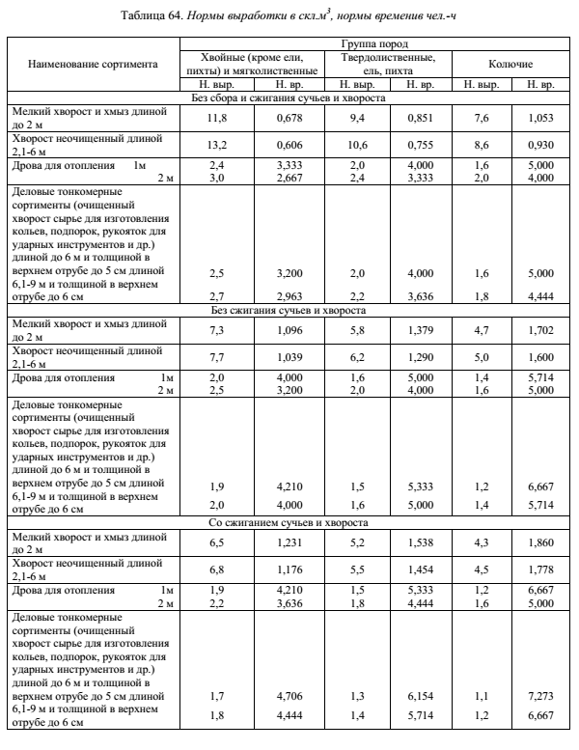
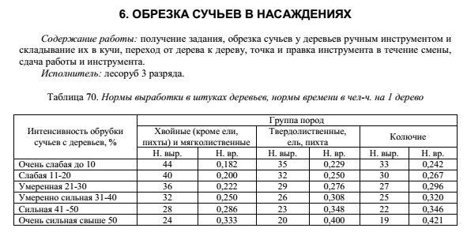

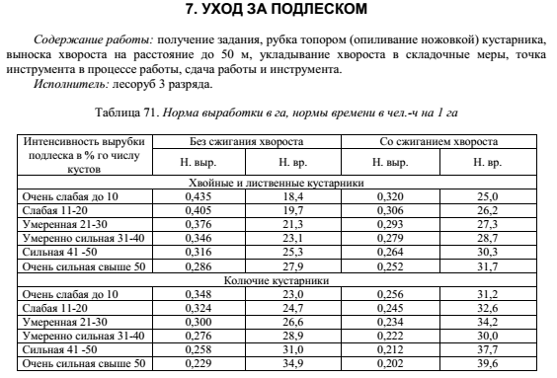

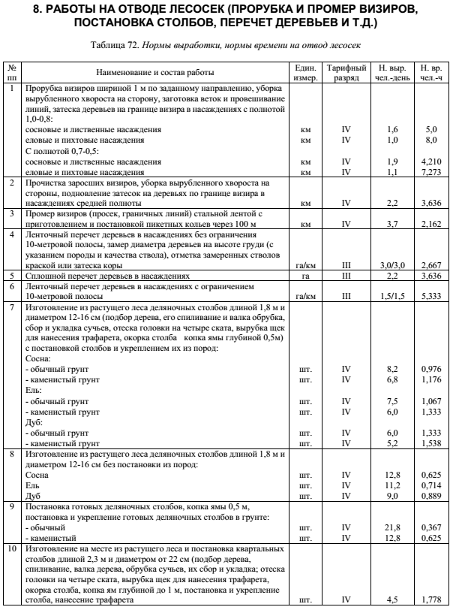

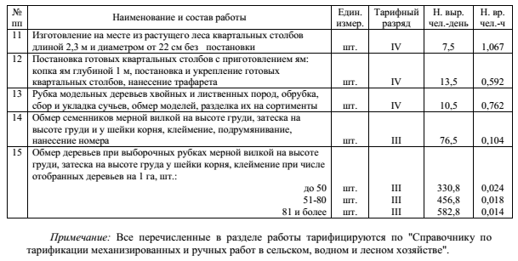

Приложение № 9
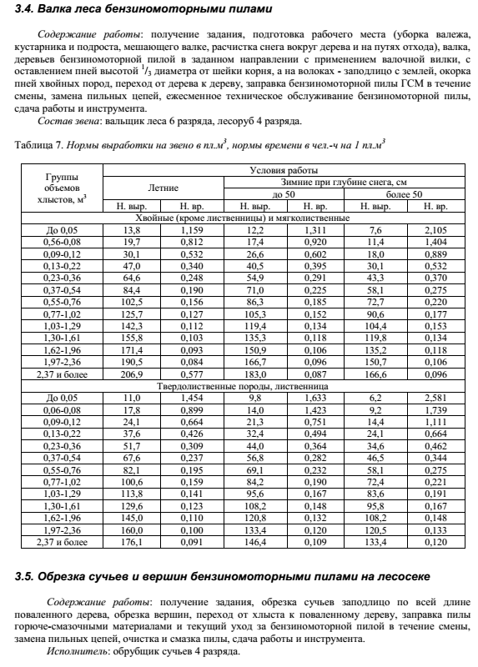

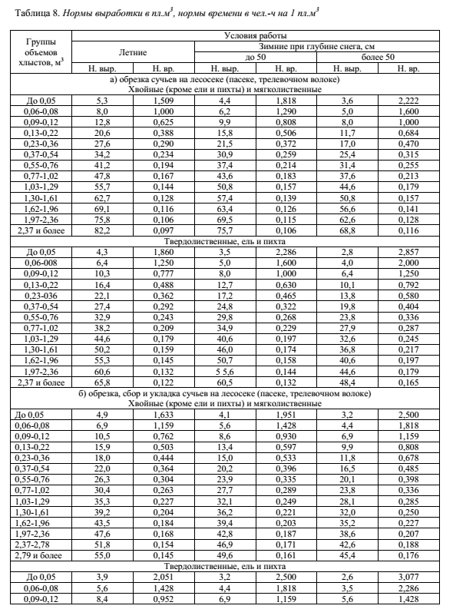

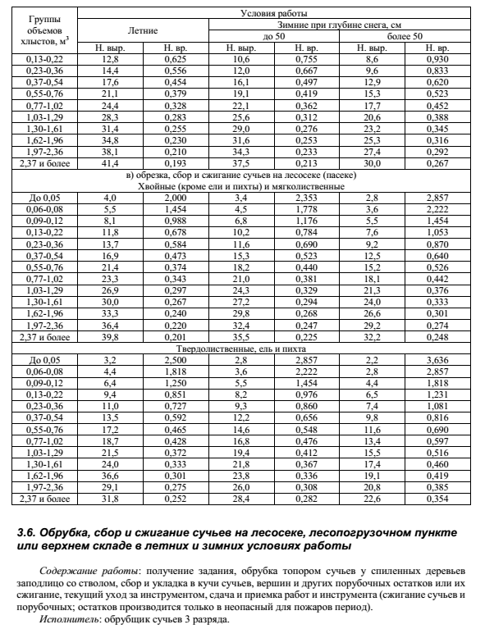

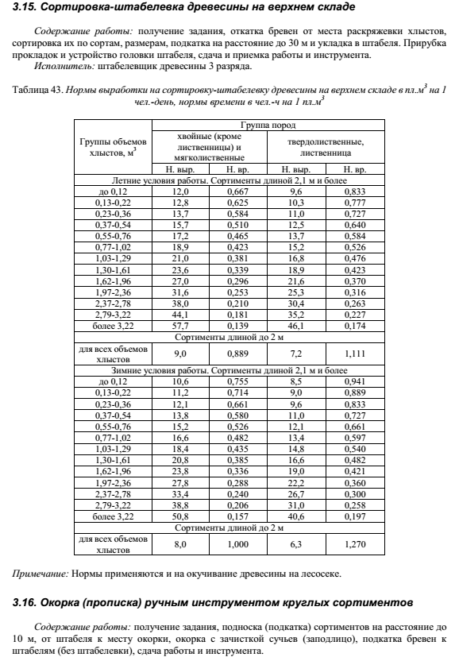

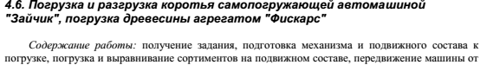
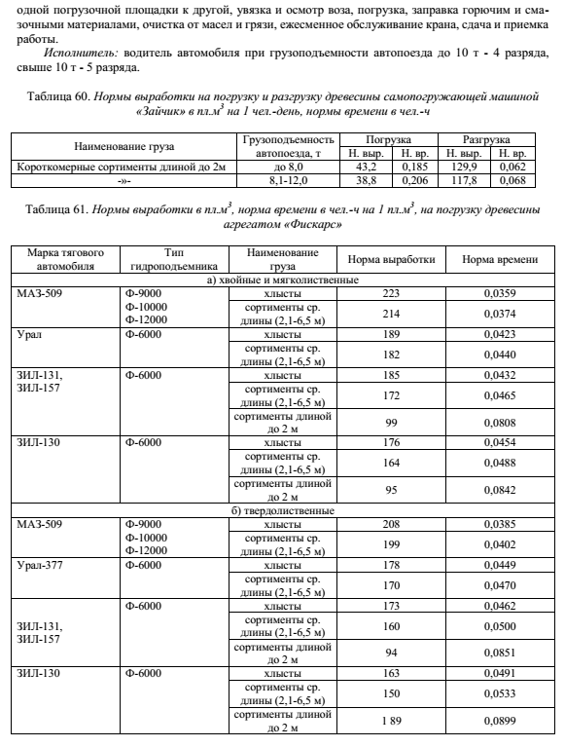
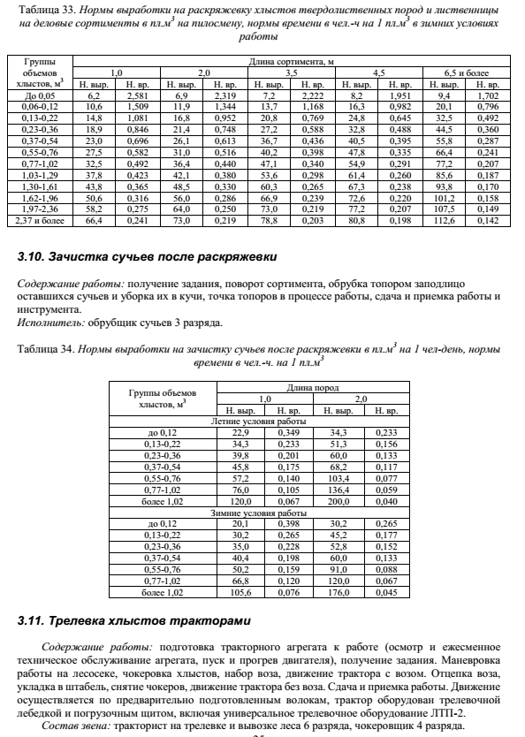

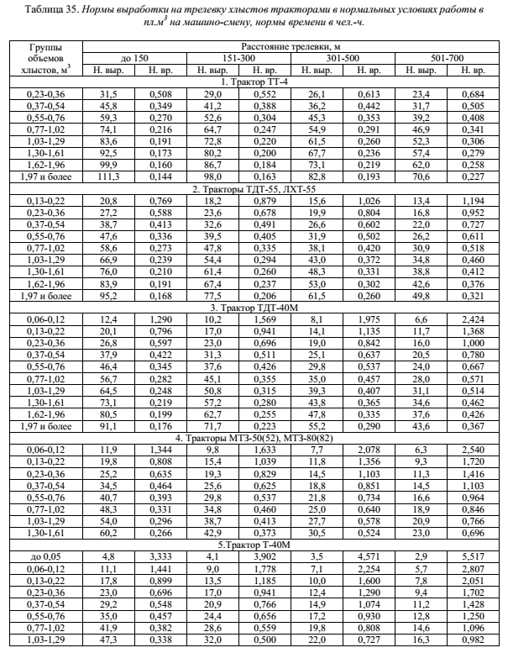

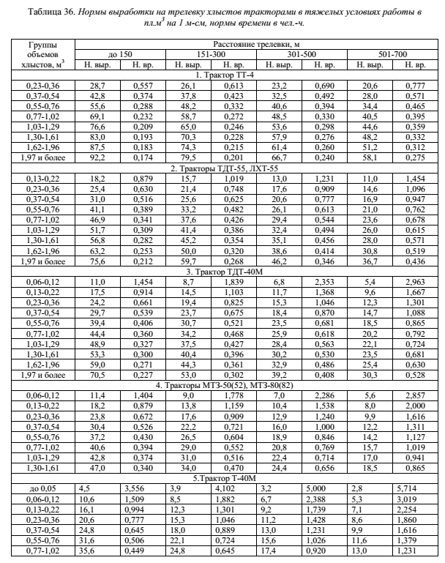

Приложение № 10
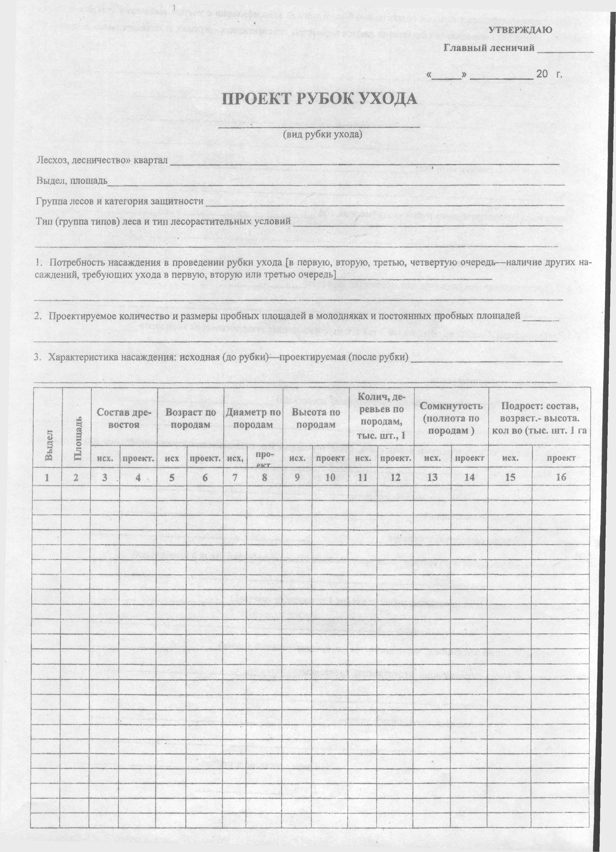

Приложение № 11

Приложение № 12
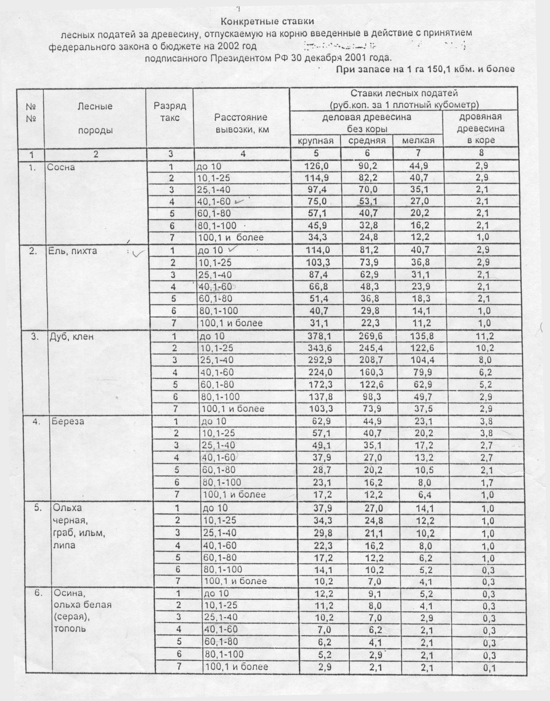

Приложение № 13
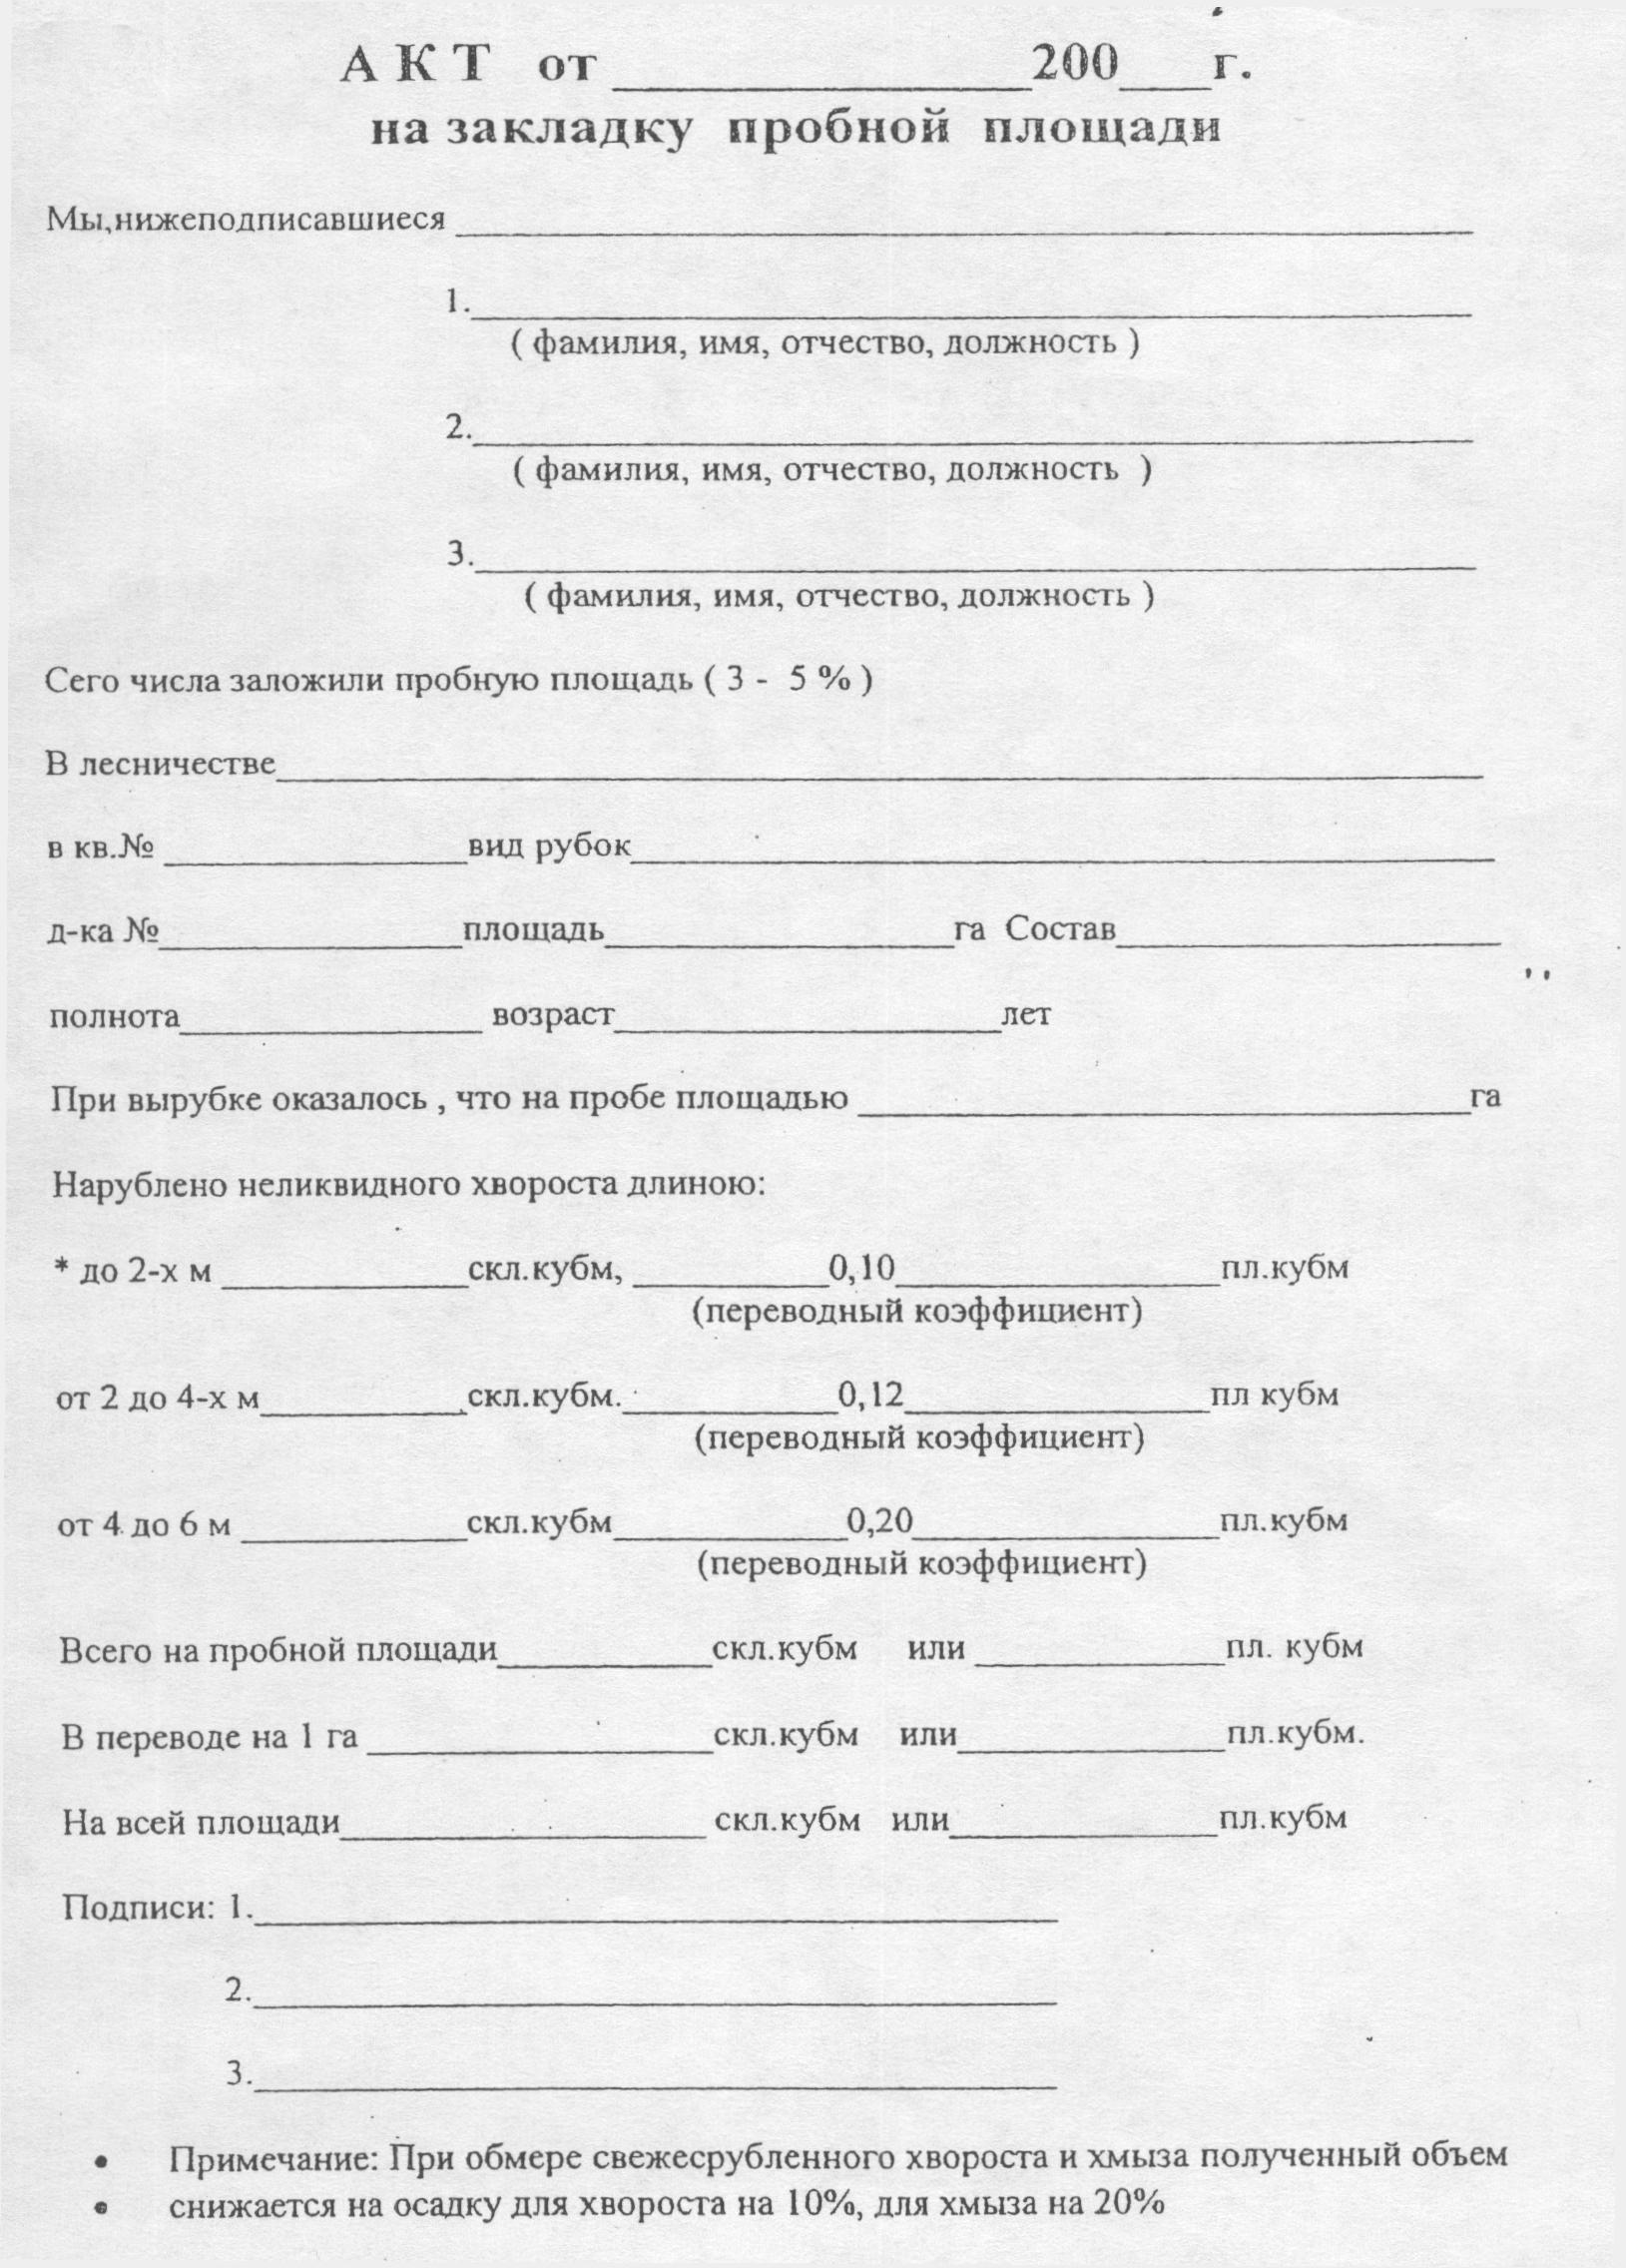

Приложение № 14
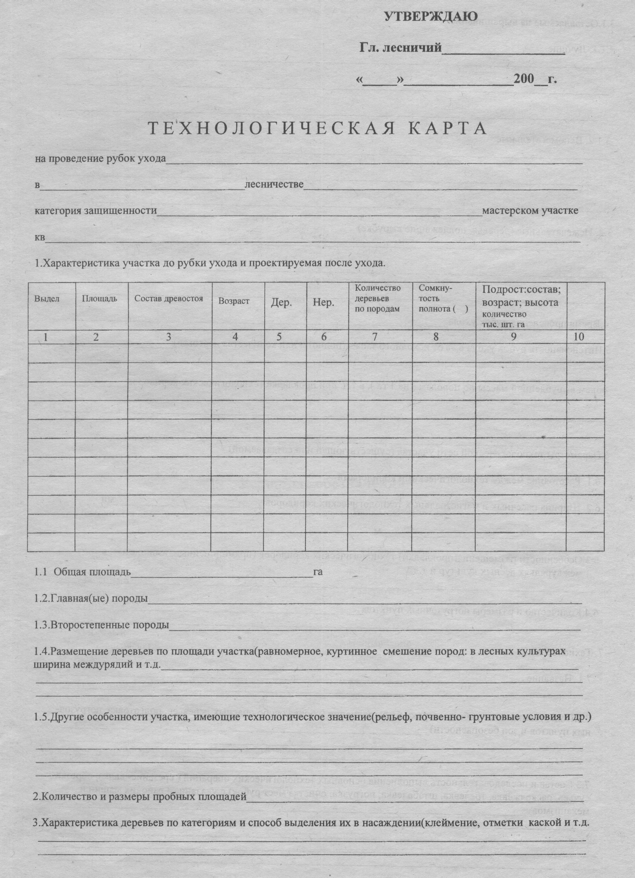

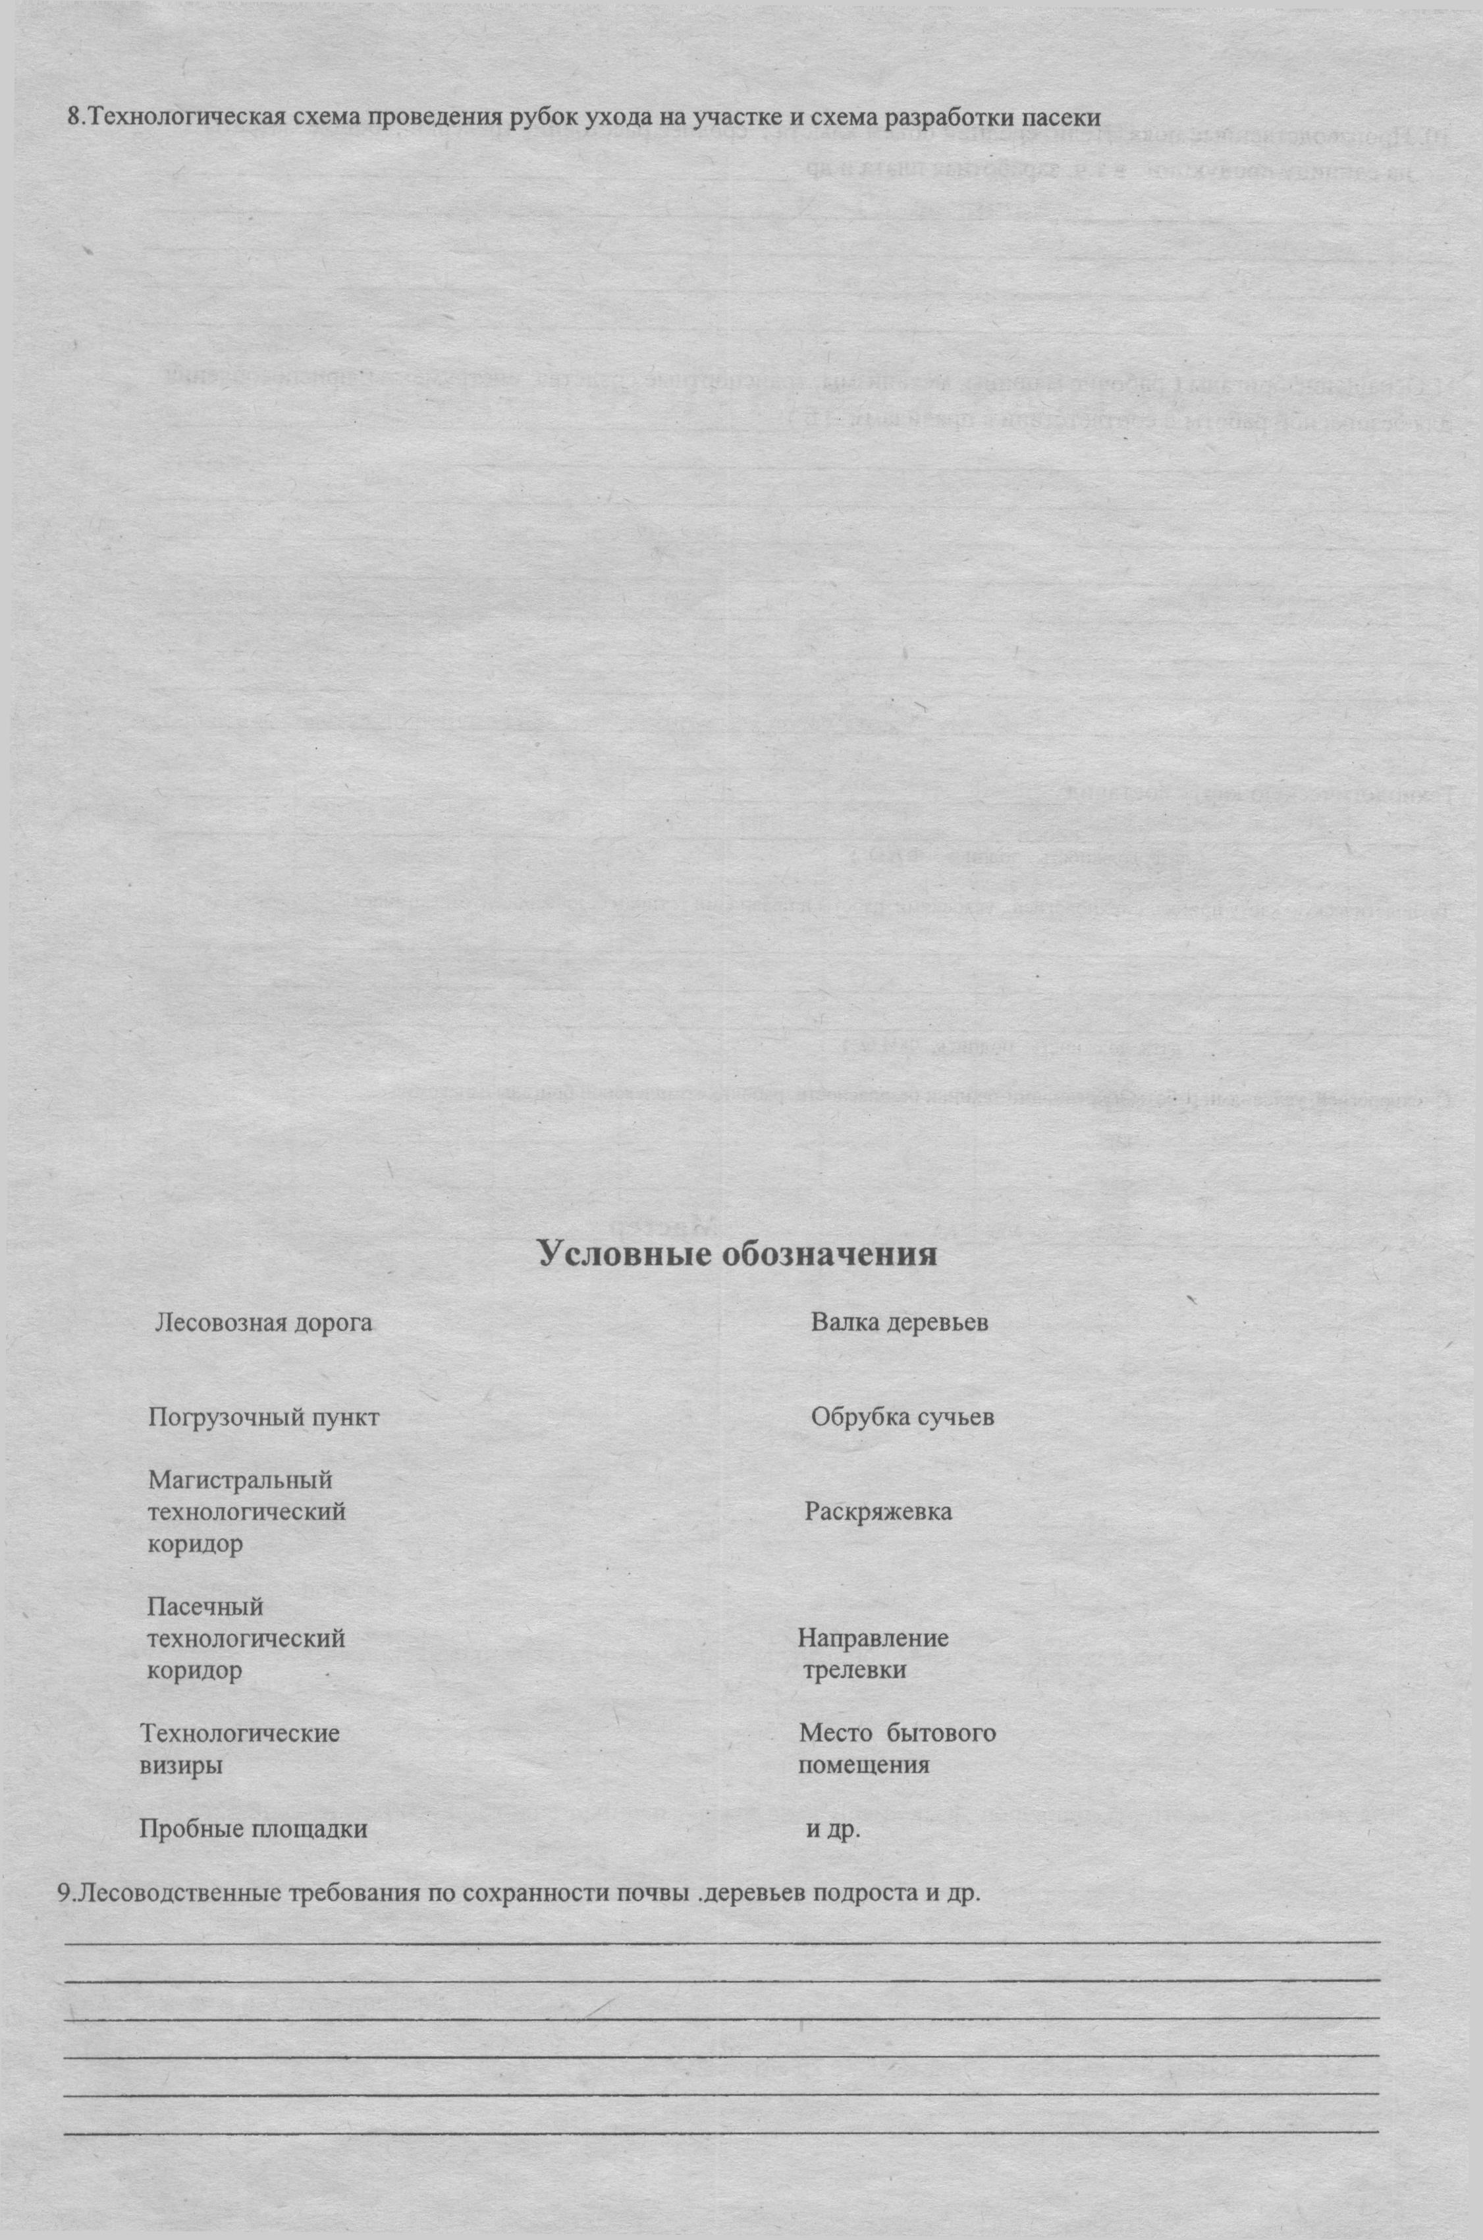
Приложение № 15
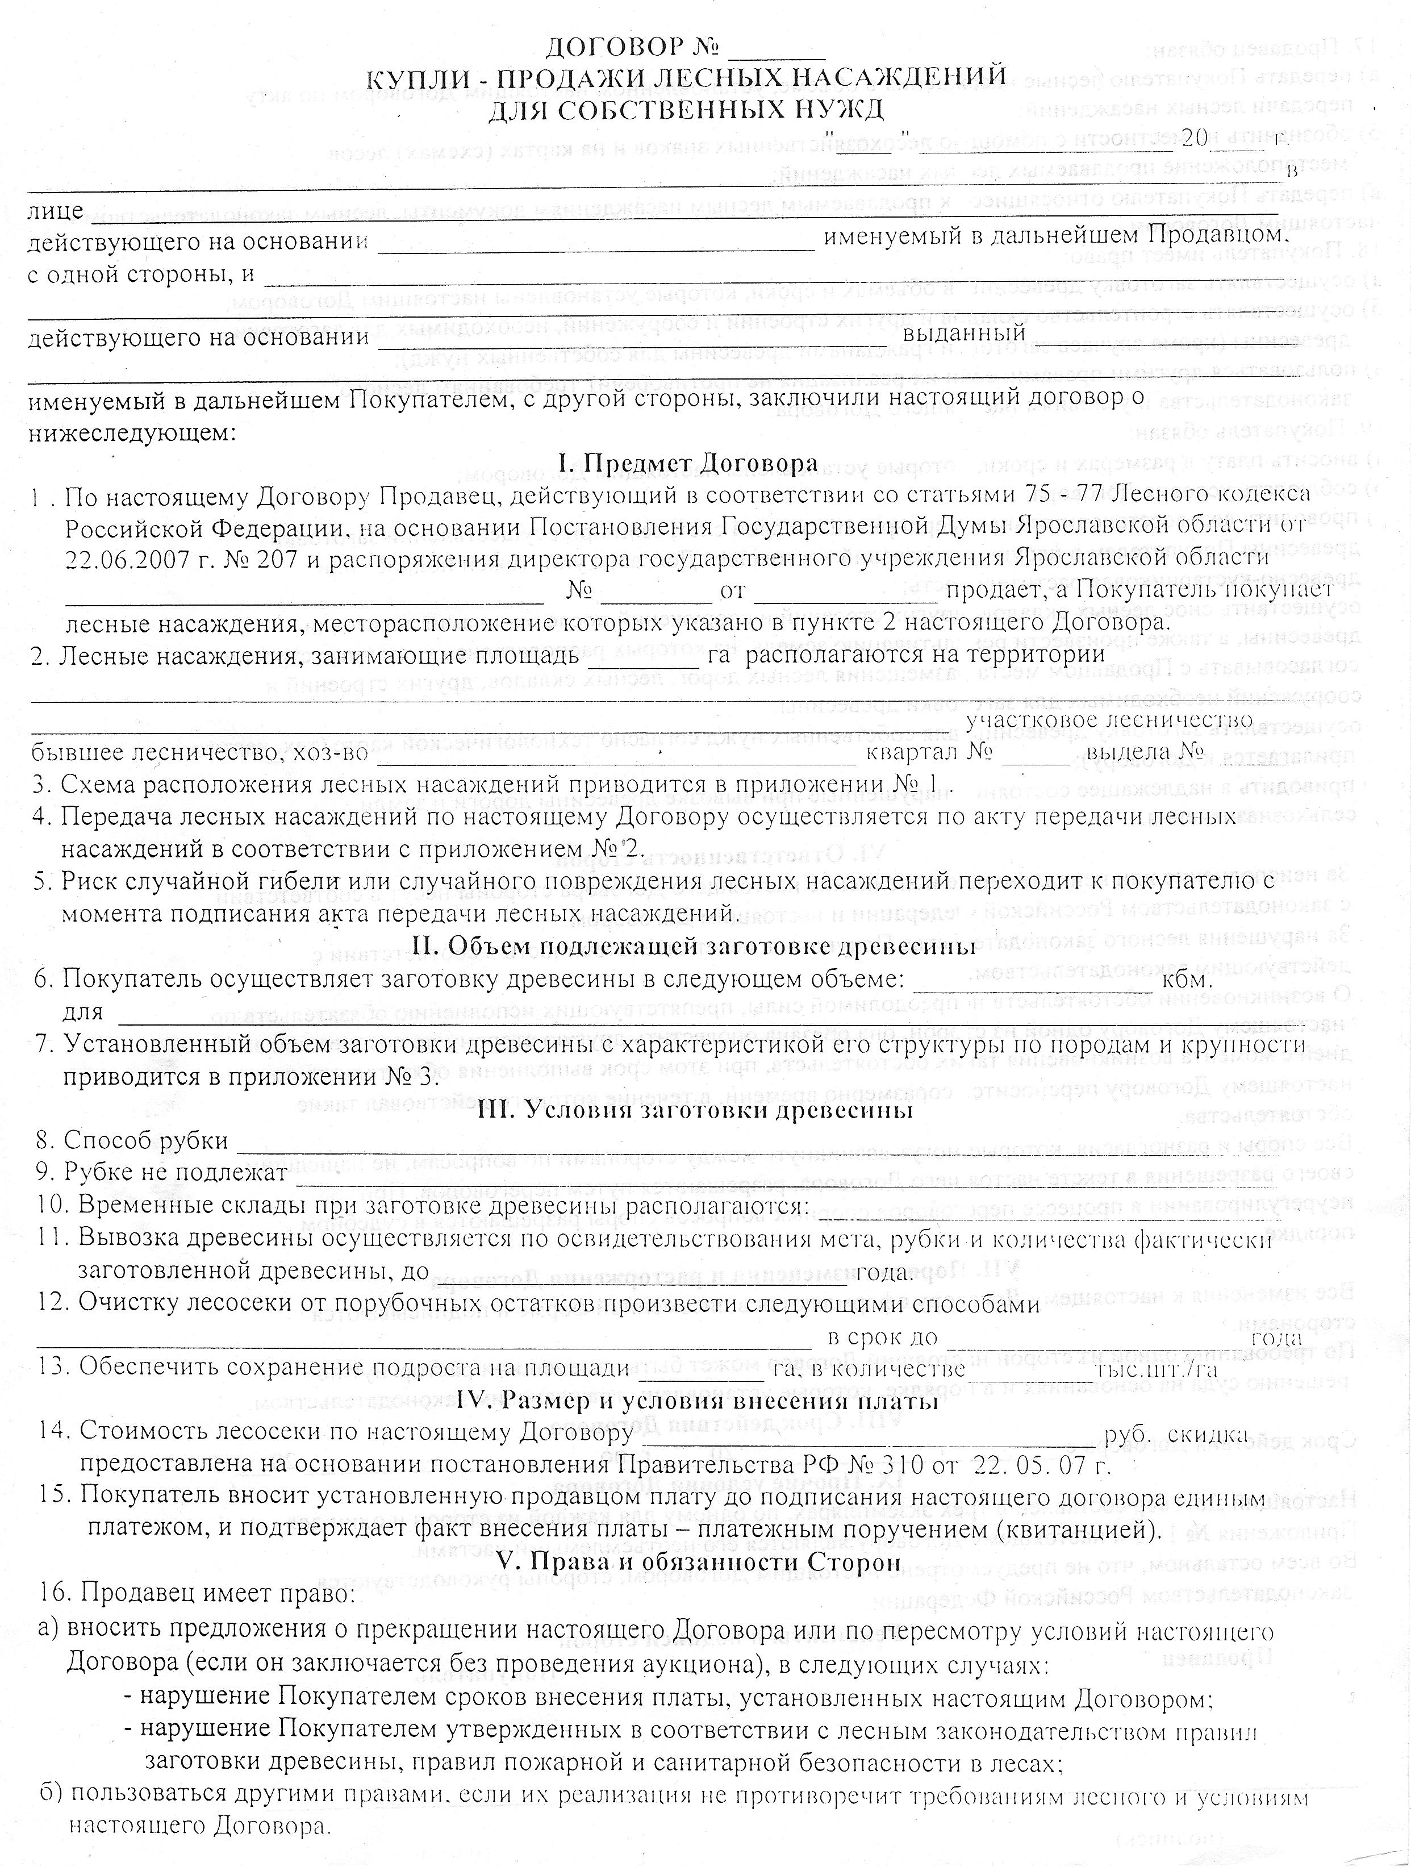

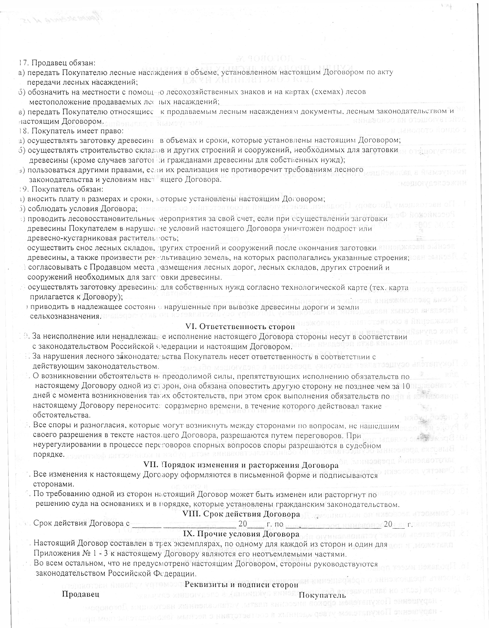
_____________________ _____________________
(подпись) (подпись)

